**Documentazione**

**Progetto 3**

**Gruppo 6**

*Antonino Durazzo*

*Valentino Vastola*

Non è presente la documentazione relativa al punto due della prova poiché il candidato Francesco de Pertis nonostante le ripetute richieste di svolgimento del compito, si è rifiutato di inserire la documentazione relativa all’esercizio da lui svolto nei tempi richiesti.

Pertanto nel seguito verranno riportati solo degli altri punti da me e valentino svolti.

Ci scusiamo per il disagio.

**Esercizio 1-Timetable modifiche apportate**

Per questo punto viene apportata una modifica alla timetable per tenersi traccia di un set degli archi incidenti su un nodo, ciò è stato fatto per non aggravare la complessità dell’algoritmo list_routes

**Uml timetable**

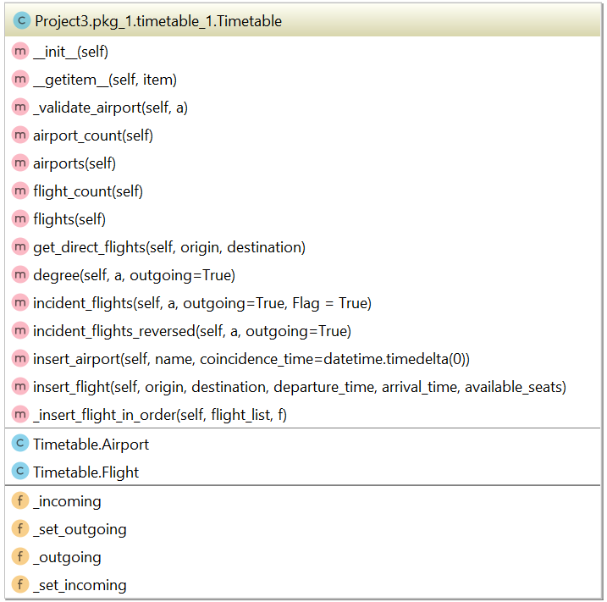

**list_routes(timetable, a, b, t, T)**

:param: timetable : timetable ipergrafo in input

a: airport aeroporto di partenza

b: airport aeroporto di destinazione

t: datetime tempo dal quale cercare tutte le rotte tra a e b

T: timedelta intervallo temporale

:return: None se non esiste nessun percorso tra a e b altrimenti ritorna la lista di percorsi da a to b

Complessità: O(m+n*m)

L’algoritmo ritorna None se il primo volo uscente dal nodo di partenza parte dopo l’orario t + T, siccome abbiamo ordinato gli archi uscenti su un nodo in ordine crescente per l’orario di partenza, altrimenti viene invocata la funzione dfs_paths() che genererà tutti i percorsi validi dal nodo di partenza al nodo di destinazione.

dfs_paths() sfrutta la logica dell’algoritmo “depth first path” per grafi normali e opera ricorsivamente nel seguente modo:

Per ogni volo che parte dall’aeroporto di partenza verrà inizializzata una lista vuota nella quale ricorsivamente verrà aggiunto un volo verso un altro aeroporto in direzione di b se esso è valido, lo sarà quando l’orario di partenza del volo è minore di t+T siccome potenzialmente potrebbe essere una rotta valida verso b, in caso contrario la ricorsione corrente terminerà.

Inoltre la ricorsione non verrà lanciata verso un altro aeroporto in direzione di b se l’orario di arrivo dell’ultimo volo scansionato sommato al tempo di coincidenza dell’aeroporto non permette di prendere il volo che si sta scansionando.

Nel caso si sia arrivati all’aeroporto di destinazione allora viene controllato se il primo volo della sequenza e l’ultimo aggiunto che arriva in b ha un tempo di percorrenza pari a T, se viene verificata questa condizione allora il percorso da a verso b ottenuto sarà valido e verrà generato dalla funzione.

**Esercizio 3-Timetable modifiche apportate**

Rispetto alle timetable viste fino ad ora viene implementato un ipergrafo i cui elementi outcoming e incoming sono due liste in cui verranno inseriti tutti gli archi dei nodi del grafo in ordine decresente in base al numero di posti ed è stato aggiunto alla classe flights un campo _diesel che rappresenta il carburante che serve per far decollare quel volo. Nel seguito sono riportati i diagrammi UML delle classi in cui sono state apportate le modifche.

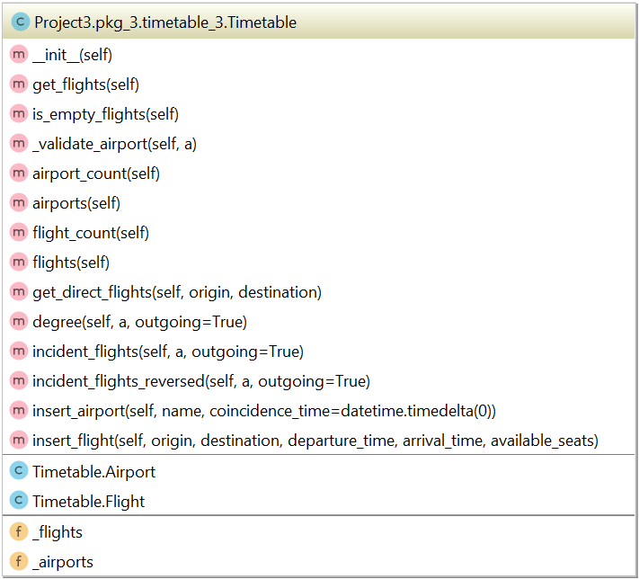**Uml timetable**

**Uml Flights**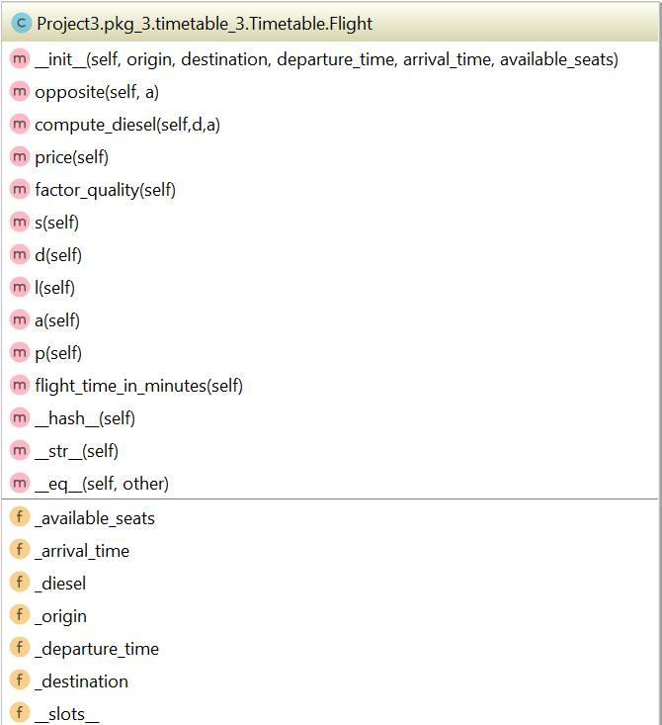

**select_flights(timetable,B)**

:param: timetable : timetable ipergrafo in modificato

B: int Budget in input

:return: ritorna None se non è possibile selezionare dei voli altrimenti ritorna una tupla contenente la sequenza di voli per cui si massimizza il numero di posti e una lista dei budget associati a ogni aeroporto da cui partono i voli della sequenza

Complessità: O(m*B)

Viene fornita una soluzione di programmazione dinamica per poter calcolare la sequenza di voli per cui si massimizza il numero di posti, rientrando nel budget B in input. Questa soluzione viene implementata attraverso il meteodo knapsackRec() che ricorsivamente si calcola tutte le combinazioni per cui è massimo il numero di posti e lo inserisce nella posizione i-esima della matrice m*B “DP” in modo da avere alla fine della ricorsione in posizione DP[n][B] il massimo numero di posti ottenibile da una sottosequenza dell’inseime di voli in input.

Per poter tenere traccia della sequenza per cui è massimo il numero di posti si tiene traccia del massimo tra i massimi ricorsivamente calcolati in modo da capire quando il massimo di cui si tiene traccia cambia rispetto al massimo calcolato nella ricorsione,e questo vuol dire che si è trovato un volo per cui si massimizza il massimo ottimale che ,come detto precedentemente, verrà inserito nella posizione DP[n][B].

Oltre a tenersi traccia della sequenza di voli si mantiene memoria anche del budget da assegnare all’aeroporto da cui parte il volo della sequenza ottimale.

**Bipartite(G)**

:param: G : G grafo

:return: None se il grafo non è bipartito e le due partizioni X e Y se il grafo è bipartito

Complessità: O(n+m)

Questa funzione si basa sull’algoritmo BFS che và a scorrere tutti i vertici di un grafo, in particolare prende un vertice di partenza e lo colora di rosso controlla i vertici ad esso collegati e li colora del coloro opposto in questo caso blu. Nel caso in cui due vertici adiacenti sono stati colorati dello stesso colore il grafo non è bipartito e la funzione ritorna None , se questo non avviene il grafo è bipartito e la funzione ritorna la partizione (X,Y) tale che tutti gli archi del grafo collegano un vertice di X a un vertice di Y.